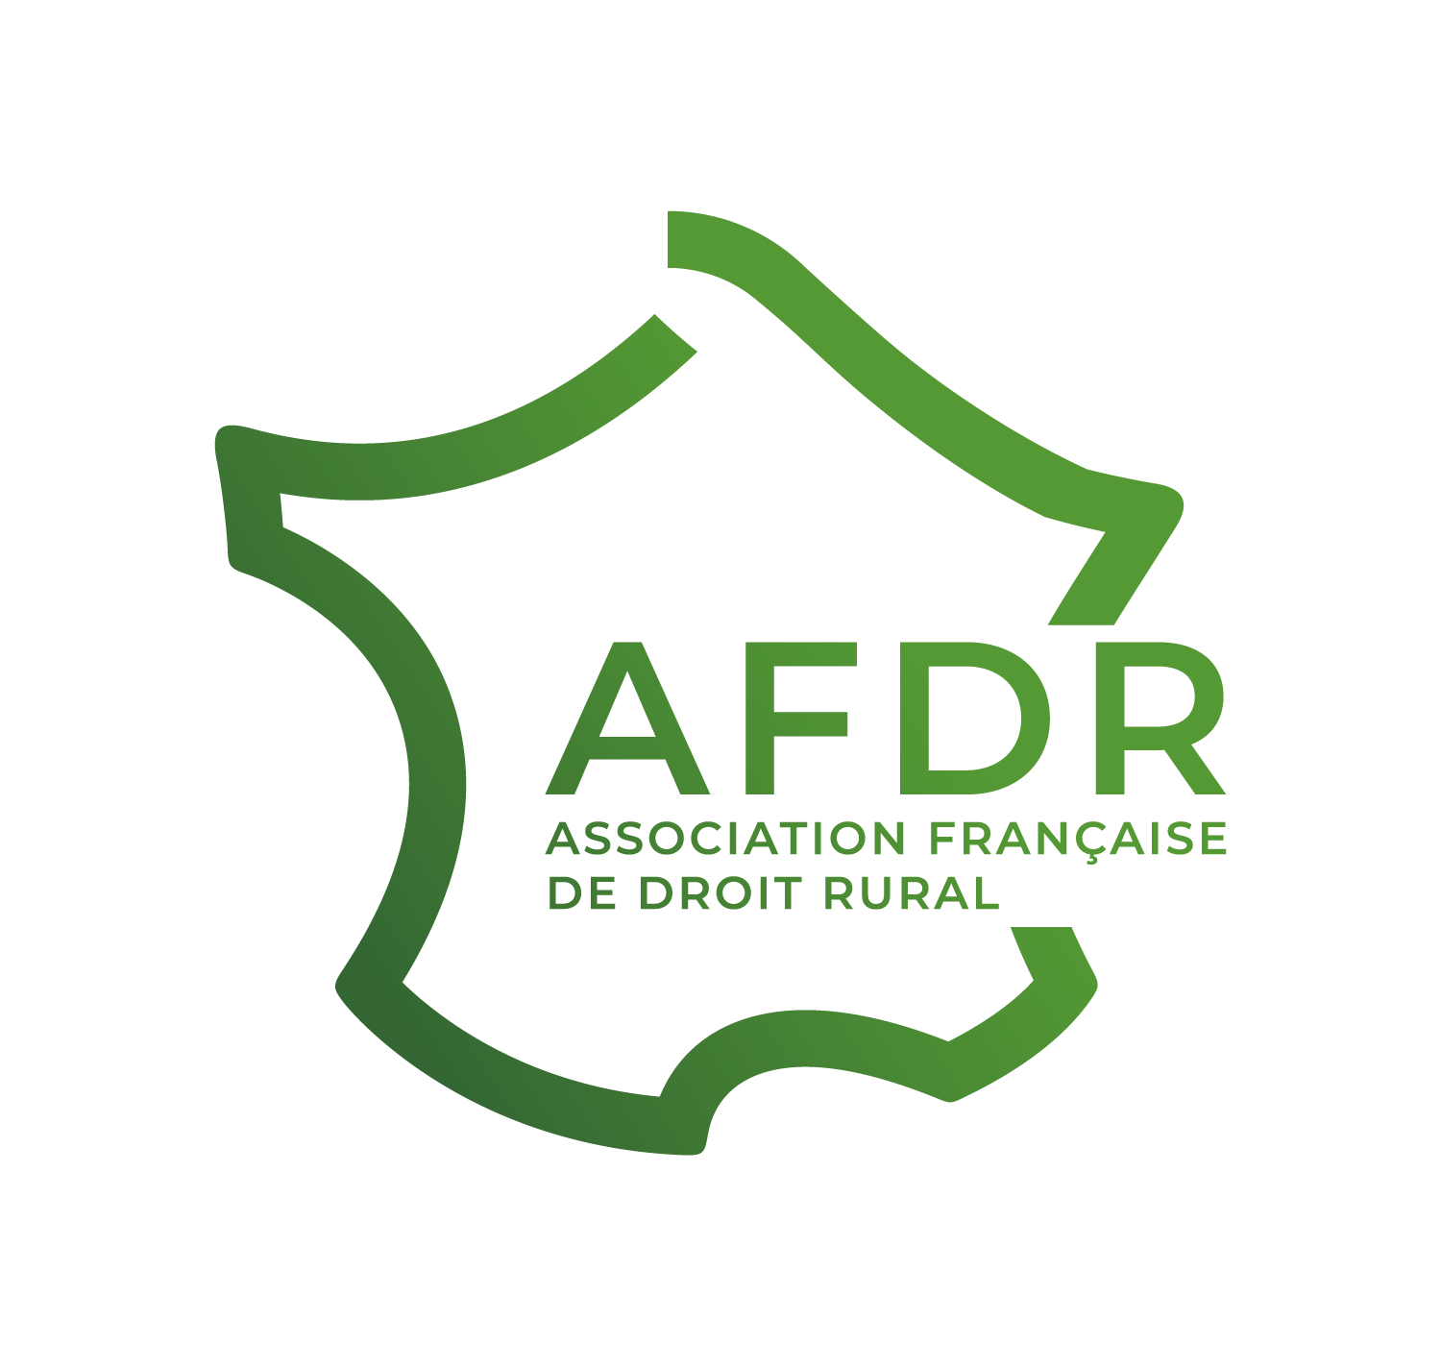

SECTION RHONE-ALPES
Actualité jurisprudentielle en droit rural
Vendredi 26 janvier 2024
Hôtel Radisson Blu
129 rue Servient (Tour Part Dieu) 69003 Lyon

11 h 45 : Accueil des participants
12 h : Déjeuner sur place
13 h 45 : Allocution de bienvenue : Me François ROBBE, Avocat au Barreau de Villefranche-sur-Saône, Maître de conférences à l’université Jean Moulin Lyon 3, Président de l’AFDR Rhône-Alpes
14 h 00 : Bilan de la jurisprudence récente de la Cour de cassation en droit rural, Me Olivia FESCHOTTE-DESBOIS, Avocat aux conseils

16 h 30 : Discussion avec la salle

16 h 45 : Assemblée générale statutaire de la section Rhône-Alpes de l’AFDR

Ordre du jour :

- Rapport moral du Président
- Rapport financier du Trésorier
- Projets pour 2024
- Renouvellement des membres du bureau

Demi-journée validant 3 heures au titre de la formation professionnelle continue
Numéro d’organisme formateur : 11755491275

